Teste Produto

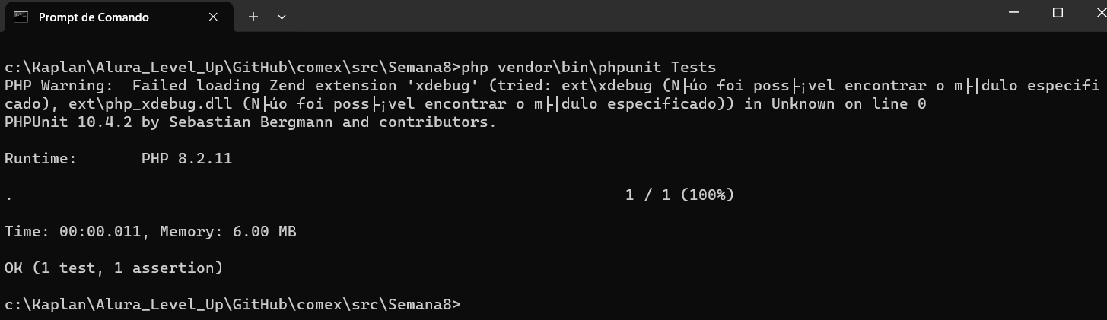

Teste Pedido + Cliente

